**Роль игры в жизни ребёнка.**

Игра — основной вид деятельности ребёнка. [С. Л. Рубинштейн](https://www.google.com/url?q=https://ru.wikipedia.org/wiki/%25D0%25A0%25D1%2583%25D0%25B1%25D0%25B8%25D0%25BD%25D1%2588%25D1%2582%25D0%25B5%25D0%25B9%25D0%25BD,_%25D0%25A1%25D0%25B5%25D1%2580%25D0%25B3%25D0%25B5%25D0%25B9_%25D0%259B%25D0%25B5%25D0%25BE%25D0%25BD%25D0%25B8%25D0%25B4%25D0%25BE%25D0%25B2%25D0%25B8%25D1%2587&sa=D&ust=1537800018184000) (1976) отмечал, что игра хранит и развивает детское в детях, что она их школа жизни и практика развития. В играх проявляются индивидуальные и возрастные особенности детей. В возрасте 2-3 лет начинают осваивать логически-образное представление действительности.

Дети дошкольного возраста большую часть времени проводят за играми. Порой взрослым кажется, что играя, дети тратят время на бесполезные занятия, ведь игра воспринимается как праздное времяпрепровождение и баловство. На самом деле игра является ведущей деятельностью для дошкольников. Это означает, что именно игра необходима для развития детей этого возраста

**Виды игр для развития ребенка**

- подвижные игры;

- игры-ситуации;

- дидактические игры.

**Значение подвижных игр для ребенка.**

Подвижные игры очень рано входят в жизнь ребенка. Растущий организм постоянно требует активных движений. Все дети без исключения любят играть с мячом, скакалкой, любыми предметами, которые они могут приспособить к игре. Все подвижные игры развивают как физическое здоровье ребенка, так и его интеллектуальные способности. Вот тут-то подвижные игры и кстати. Они несут, кроме интереса для ребенка, еще оздоровительную нагрузку и эмоционально-психическую разрядку. Они укрепляют разные группы мышц, тренируют вестибулярный аппарат, улучшают осанку.

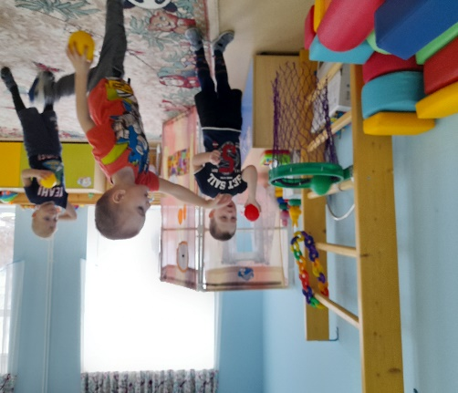 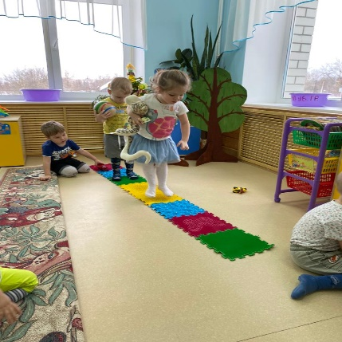 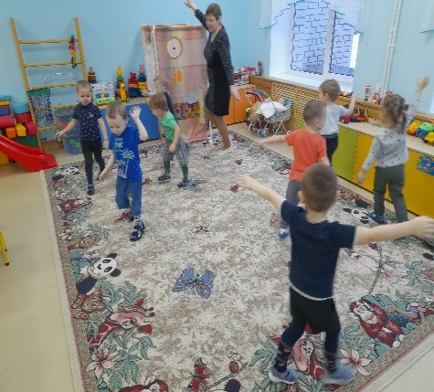

**Значение игры - ситуации для ребенка.**

Ролевые игры, являются прекрасным тренировочным залом для подготовки ребенка к жизни в обществе. В каждой игре, независимо от того, играет ребенок один или вместе с другими участниками игры, он выполняет определенные роли.

Ценность ролевых игр заключается в том, что дети повторяют в играх подсмотренные за взрослыми типы поведения и возможности решения жизненных ситуаций.

Если он играет один, то эти роли выражают увиденный ребенком тип поведения взрослого. Если это мальчик, то он водит машину, строит дом, приходит с работы домой и пр. Если же играет девочка, то она выбирает роль мамы, врача, учительницы.

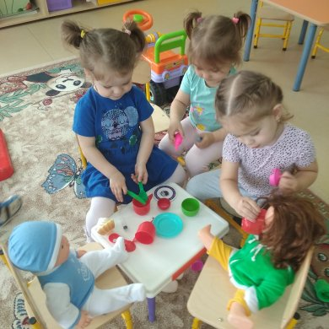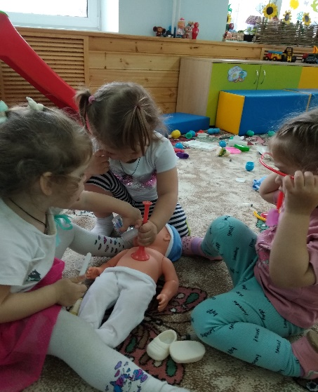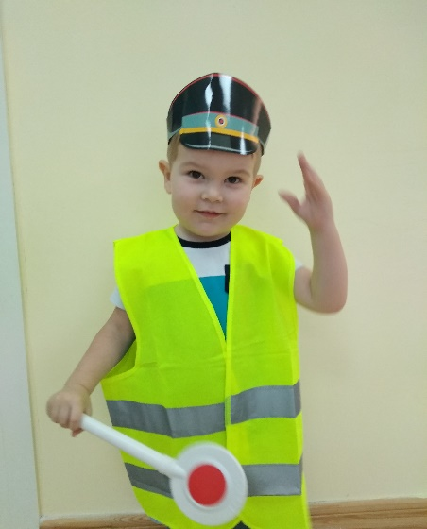

**Дидактические игры и их значение для ребенка**

Дидактические игры предназначены для детей, которые участвуют в учебном процессе. Они используются педагогами как средство обучения и воспитания. Учитывая тот факт, что дидактическая игра направлена, прежде всего, на умственное развитие ребенка, развивает сенсорные способности, мышление и речь детей. Не надо забывать и то, что ее польза зависит от того, сколько радости ее решение приносит ребенку.

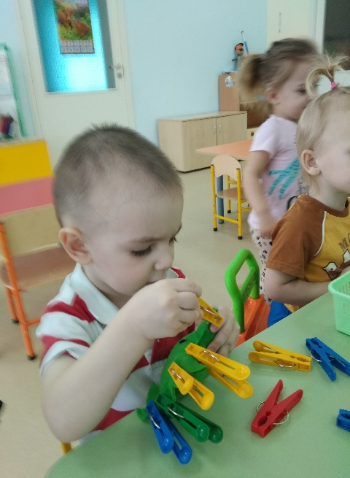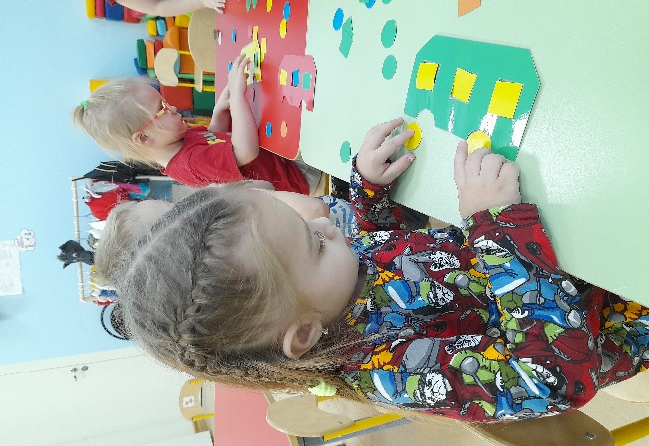 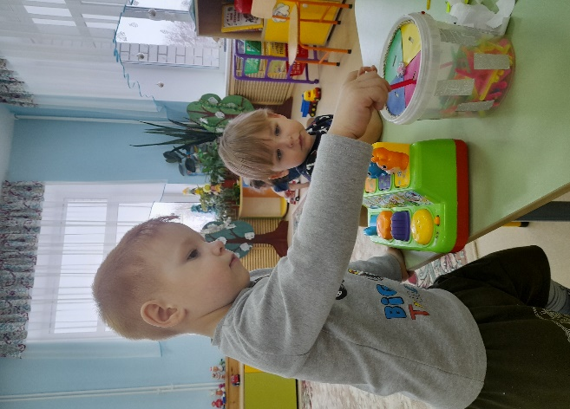

*Вывод*: Игра способствует развитию творческого воображения, которое необходимо для последующей учебной и трудовой деятельности ребёнка.

**Используемые источники:** ОП МКДОУ д/с № 1 «Орленок»; *интернет - ресурсы.*